MASARYKŮV ÚSTAV VYŠŠÍCH STUDIÍ ČVUT v praze | SEKRETARIÁT ŘEDITELE

KOLEJNÍ 2637/2A, 160 00 Praha 6

V Praze 20. 6. 2024

Kontakt pro média | Mgr. Michael Pondělíček, Ph.D.

michael.pondelicek@cvut.cz, +420 602 268 908

**PROBĚHL PILOTNÍ VÝUKOVÝ KURZ PRO UKRAJINSKÉ STUDENTY ZAMĚŘENÝ NA OBNOVU VÁLKOU ZNIČENÝCH MĚST**

**V rámci projektu Posilování kapacity a transfer znalostí na VŠ pro rozvoj postižených oblastí Ukrajiny proběhl 12. a 13. června na Masarykově ústavu vyšších studií ČVUT v Praze kurz Transfer zkušeností z plánování rozvoje a obnovy pro města Ukrajiny.**

Pilotní kurz zaměřený na obnovu válkou zničených a poškozených území byl určen zejména pro ukrajinské studenty studující na ČVUT, ale i další zájemce z jiných vysokých škol, kteří jsou původem z Ukrajiny a mohou posléze přispět k její obnově a rekonstrukci.

Kurz byl zaměřený na plánování, obnovu a sanaci sídel postižených válkou a zúčastnilo se ho cca 20 studentů, převážně z ČVUT, a to nejen z Masarykova ústavu vyšších studií, ale i z Fakulty stavební a Fakulty informačních technologií. Dále se ke kurzu online připojily dvě skupiny – z Žitomiru a ze Lvova, tedy celkově dalších 24 studentů a pedagogů, kteří měli na Ukrajině zájem o tento kurz a jsou převážně z českých krajanských komunit.

Smyslem pilotního kurzu bylo odzkoušet vytvořený výukový modul, který představí komplex znalostí a dovedností, které jsou potřebné pro rekonstrukci území a sídel a předat je těm, kdo se po studiu vrátí zpět na Ukrajinu a zúčastní se obnovy země. Cílem bylo odzkoušet si nejen věcné, ale i technické parametry výuky a připravit se tak k realizaci hlavního pětidenního kurzu, který bude realizován na podzim t.r. společně s O.M. Beketovovou národní univerzitou urbánní ekonomie v ukrajinském Charkově. S ohledem na aktuální situaci v Charkově bude muset pravděpodobně výuka proběhnout hybridní formou. V rámci pilotního kurzu se proto ověřovaly technické parametry a limity realizace nácvikových aktivit v hybridním prostředí. Kurz kombinuje přednášky na vybraná plánovací a rozvojová témata s nácvikovými hrami a praktickým nácvikem vybraných technik pro participaci a rozvoj. Významnou součástí byla zpětná vazba účastníků zaměřená na věcný obsah přednášených témat a nacvičovaných dovedností. Účastnící pozitivně hodnotili výběr témat a zejména nácvikové aktivity. Ocenili i příklad z obnovy poválečného Kosova a doporučili zařadit více takových příkladů. Dále navrhli kurz doplnit např. o řešení problematiky zdravotně postižených, kterých bude po válce na Ukrajině větší množství.

Uvedený kurz probíhal i přes drobné organizační problémy v příjemném ovzduší plném diskuzí, a také sounáležitosti přítomných a v očekávání přímých a prakticky využitelných výstupů.

Projekt byl finančně podpořen Ministerstvem zahraničních věcí ČR na podporu Ukrajiny a je součástí České rozvojové pomoci.

Logo projektu (Autor: Radko Palic)

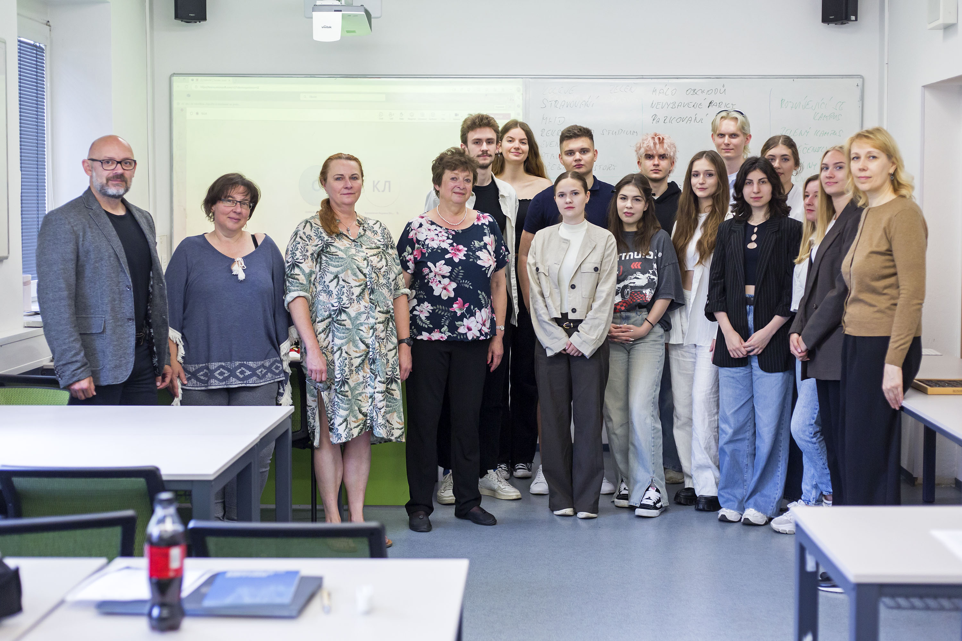

Účastníci kurzu s jeho realizátory. Uprostřed Prof. Vladimíra Dvořáková, CSc., ředitelka MÚVS, vlevo dále doc. Vladimíra Šilhánková, Ph.D., dr. Lucia Dobrucká a dr. Martin Maštálka (foto R. Palic)

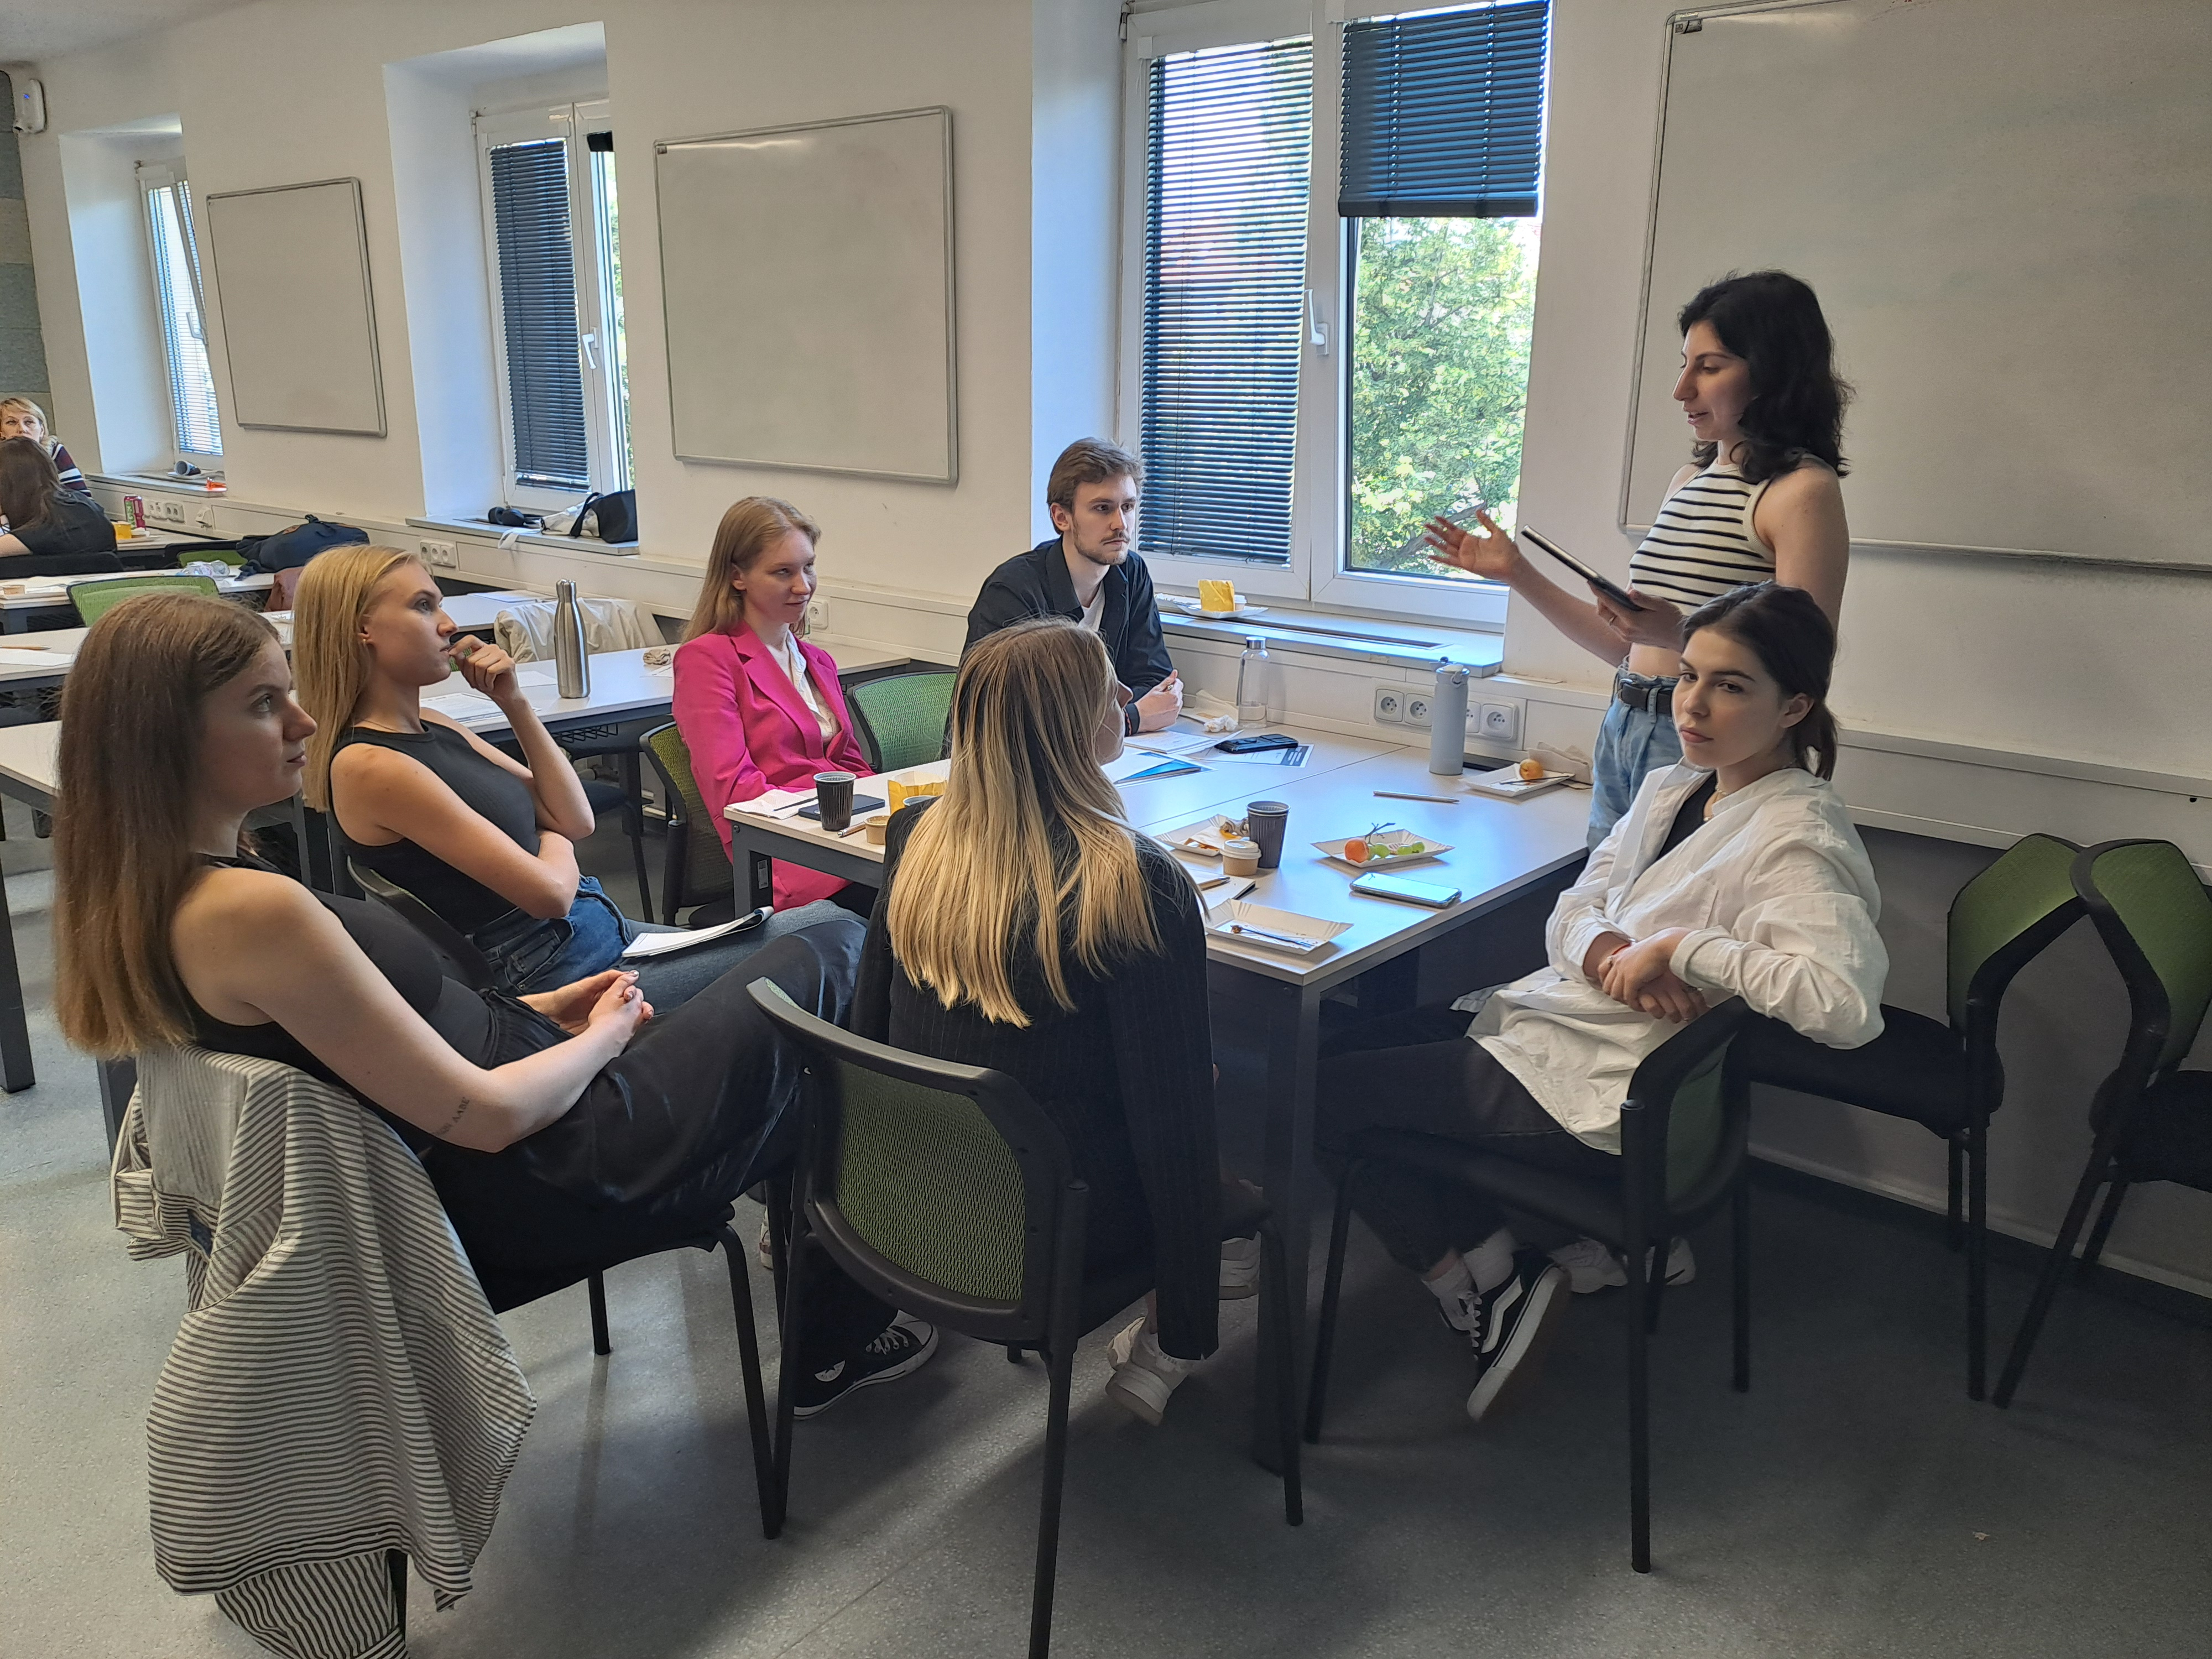

Ukrajinští studenti v průběhu nácvikové hry (foto V. Šilhánková)

**České vysoké učení technické v Praze** patří k největším a nejstarším technickým vysokým školám v Evropě. Podle Metodiky 2017+ je nejlepší českou technikou ve skupině hodnocených technických vysokých škol. V současné době má ČVUT osm fakult (stavební, strojní, elektrotechnická, jaderná a fyzikálně inženýrská, architektury, dopravní, biomedicínského inženýrství, informačních technologií). **Studuje na něm 19 000 studentů.** Pro akademický rok 2022/23 nabízí ČVUT svým studentům na 250 akreditovaných studijních programů a z toho přes 100 v cizím jazyce. ČVUT vychovává odborníky v oblasti techniky, vědce a manažery se znalostí cizích jazyků, kteří jsou dynamičtí, flexibilní a dokáží se rychle přizpůsobovat požadavkům trhu. Podle výsledků Metodiky 2017+ bylo ČVUT hodnoceno ve skupině pěti technických vysokých škol a obdrželo nejvyšší hodnocení stupněm A. ČVUT v Praze je v současné době na následujících pozicích podle žebříčku QS World University Rankings, který hodnotil 2642 univerzit po celém světě. **V celosvětovém žebříčku QS World University Rankings je ČVUT na 378. místě** a na 12. pozici v regionálním hodnocení „Emerging Europe and Central Asia“. **V rámci hodnocení pro oblast „Engineering and Technology“ je ČVUT na 175. místě**, v oblasti „Engineering – Civil and Structural" je ČVUT mezi 201.–220. místem, v oblasti „Engineering – Mechanical“ na 201.–250. místě, u „Engineering – Electrical“ na 201.–250. pozici. V oblasti „Physics and Astronomy“ na 201.–250. místě, „Natural Sciences“ jsou na 238. příčce. V oblasti „Computer Science and Information Systems" je na 151.–200. místě, v oblasti „Material Sciences“ na 251.–300. místě, v oblasti „Mathematics“ na 251.–300. místě. Více na <https://www.cvut.cz/>

**Masarykův ústav vyšších studií ČVUT v Praze** je vysokoškolský ústav Českého vysokého učení technického v Praze, který poskytuje vysokoškolské vzdělání v akreditovaných prezenčních a kombinovaných bakalářských a magisterských studijních programech ekonomického a pedagogického zaměření. Masarykův ústav vyšších studií má špičkový akademický tým, jehož členy jsou osobnosti známé z akademického prostředí, kteří mají také bohaté životní zkušenosti s řízením významných firem, inovačních projektů i s působením v mediální sféře.

Více informací najdete na [www.muvs.cvut.cz/](http://www.muvs.cvut.cz/).